**Git穿梭回滚**

**应用场景：**

**项目喜马拉雅上装电梯，开发到约饭版本时，违反了相关部门的规定让我必须回到短视频版本 （上个版本），接下来我们用到回滚命令**

**先用查看版本git log显示版本列表**

**再用git reset –hard 版本号 命令回到之前的指定版本（即可完成）**

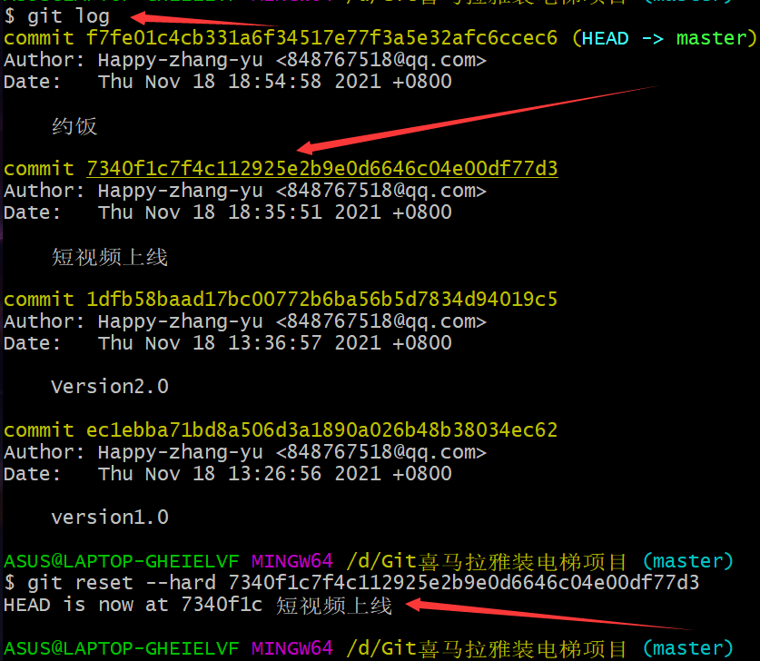

我们利用**（git reset –hard 版本号）**命令回到了短视频版本版本，

接这我们用了点手段，相关部门**又让我们上线约饭版本**了，那么我们还能找到吗？？

利用 **git reflog**（查看之后的版本）

**再加上git reset –hard 版本号切换到之后的指定版本**

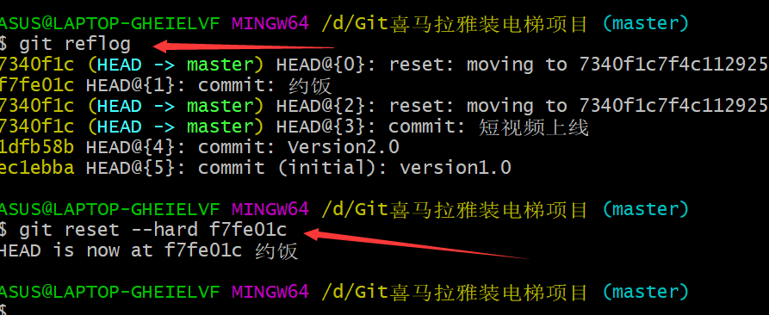

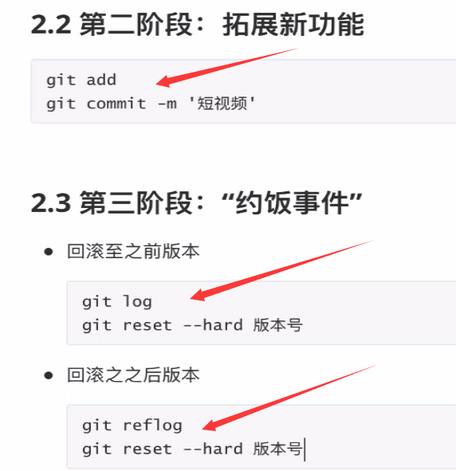

**(Git checkout文件名）**

**工作区红 –-->工作区白**

**(Git reset HADE）**

**暂存区绿色到工作区红色**

**(Git reset –hard 版本号).**

**回到之前的任意版本**

**反复横跳来回拉扯**

